**Урок 7-8**

**Записати в класний зошит:**

1. Тему уроку.
2. Відповіді на запитання (якщо є).
3. Короткий конспект.
4. Розв’язані задачі по темі.
5. Домашнє завдання.

**Класна робота.**

**Тема: «Початкові відомості про статистику. Способи подання даних та їх обробки. Розв’язування задач і вправ»**

***Теоретична частина:***

***Статистика*** – наука про отримання, оброблення й аналіз кількісних даних, які характеризують масові явища.

Статистичне дослідження складається із наступних етапів:

Статистичне дослідження

Збір даних

Обробка даних

Аналіз даних

Висновки і рекомендації

Розглянемо кожний етап окремо.

***І етап:*** етап збирання інформації.

**Схема 1.** Збирання інформації

в и б і р к а

Середне значення мода медіана

***Вибірка—сукупність об’єктів, на основі яких проводять дослідження.***

***Вибірку*** характеризують центральними тенденціями: середнє значення, мода і медіана.

***Середнім значенням вибірки називають середнє арифметичне усіх її значень.***

Приклад 1. Учень порахував усі оцінки за тиждень; всього – 20 оцінок: з них 12 оцінок – по 10 балів, 6 оцінок – по 8 балів, 2 оцінки – по 7 балів. Знайти середню оцінку учня за тиждень.

***Розв’язання:*** Знайдемо їх середнє арифметичне.



Відповідь: середній бал учня за тиждень 9,1 бали.

***Мода вибірки—те її значення, яке трапляється найчастіше.***

Приклад 2.

Нехай дано вибірку (ціна за зошити у клітинку в гривнях)

2, 3, 4, 4, 6, 6, 6, 7,7, 8 Знайти її моду.

***Розв’язання:*** Мода даної вибірки дорівнює 6, бо число 6 зустрічається найчастіше.

Відповідь: ціна за зошит у клітинку 6 гривень трапляється найчастіше.

***Медіана вибірки – це число, яке «поділяє» навпіл упорядковану сукупність усіх значень вибірки.***

Приклад 3.

Нехай дано ціни на підручники у різних інтернет-магазинах в гривнях:

40, 45, 50, 55, 60, 65, 70.

Знайти середню ціну підручника.

***Розв’язання:*** Знайдемо медіану вибірки.

Звідси m=

Відповідь: середня ціна за підручник 55 гривень

*Додаткова інформація:*

* якщо впорядкована вибірка має непарне число значень, то медіана дорівнює числу, яке поділяє її навпіл;
* якщо впорядкована вибірка має парне число значень, то медіана дорівнює півсумі двох її середніх значень.

***ІІ етап: етап оброблення даних та подання їх у зручній формі.***

Схема 2. Способи подання даних

таблиці графіки діаграми

Приклад 1. **Таблиця** результатів вимірювання ваги і росту учнів 9-го класу.

|  |  |  |  |  |
| --- | --- | --- | --- | --- |
| № | **Прізвище, ім’я учня** | **Вага (кг)** | **Вік** | **Зріс (см)** |
| 1 | Акименко Світлана Миколаївна | 44 | 14 | 151 |
| 2 | Залипаєва Анастасія Олександрівна | 65 | 15 | 154 |
| 3 | Кубекіна Ганна Євгенівна | 57 | 14 | 155 |
| 4 | Ляпко Ауріка Янівна | 54 | 14 | 152 |
| 5 | Монахов Микита Ігорович | 71 | 15 | 170 |
| 6 | Панченко Зіта Петрівна | 60 | 16 | 152 |
| 7 | Панченко Гіта Петрівна | 62 | 14 | 152 |
| 8 | Панченко Артур В´ячеславович | 75 | 14 | 171 |
| 9 | Романченко Дмитро Віталійович | 78 | 14 | 172 |
| 10 | Синяпкін Володимир Миколайович | 64 | 14 | 169 |
| 11 | Смирнова Ренальда Вадимівна | 56 | 14 | 159 |
| 12 | Супруненко Дмитро Русланович | 71 | 15 | 172 |
| 13 | Стецюк Вікторія Олексіївна | 52 | 15 | 159 |
| 14 | Твердунов Михайло Андрійович | 69 | 14 | 172 |
| 15 | Тимофеєва Ксенія Максимівна | 49 | 14 | 144 |
| 16 | Уржумцев Богдан Валерійович | 64 | 14 | 163 |
| 17 | Чорноус Кирило Олександрович | 46 | 14 | 166 |
| 18 | Шаличев Микита Камилович | 52 | 15 | 162 |
| 19 | Шишман Євген Валентинович | 52 | 14 | 165 |
| 20 | Яковлева Вероніка Янівна | 49 | 14 | 148 |

Приклад 2. **Стовпчаста діаграма** розподілу учнів 9-го класу за зростом.

Приклад 3. **Кругова діаграма** розподілу учнів 9-го класу за віком.



Приклад 4. **Графік** **вагової** характеристики учнів 9-го класу.



**ІІІ етап – етап аналізу даних, висновків та рекомендацій.**

Висновки учнів щодо відповідності віку учнів 9 класу їх вагових і ростових параметрів.

Таким чином я можу сказати, що чим більший арсенал методів обробки даних, тим більш об'єктивний висновок можна отримати.

**Рекомендую для перегляду:**

<https://www.youtube.com/watch?v=agTeiKu6VrQ>

Опрацювати п.24 с.235.

***Практична частина:***

розв’язати №№ 24.1, 24.5, 24.7, 24.9, 24.13, 24.14.

Домашнє завдання: опрацювати п. 24, розв’язати №№ 24.11, 24.15.

Зверніть увагу!!!

Звіт уроку №7-8 з розв’язками сфотографувати та кинути на електронну адресу: [nadya18041979@ukr.net](mailto:nadya18041979@ukr.net) до 11.04. 2020.

**В темі листа вказати прізвище, алгебра чи геометрія, № уроку!!!**

**Урок 9**

**Контрольна робота** *(орієнтовні завдання)*

1. Повторити вивчений теоретичний матеріал п. 21 – 24

2. Розв’язати завдання з контрольної роботи

**Тема: «Основи комбінаторики, теорії ймовірності та статистики»**

***Завдання 1 – 6. Оберіть один із 4 варіантів відповіді:***

**Варіант 1.**

1. (0,5б) На столі є 4 ручки i 3 олівці. Скількома способами можна взяти зі столу один предмет?

А) 12 Б) 7 В) 24 Г) Інша відповідь

2. (1б) У якому випадку подію А називають достовірною?

А) р(А) = 0 Б) р(А) >0 В) р(А) > 0,99 Г) р(А) =1

3.(1б) Чому дорівнює медіана сукупності даних 2,2,3,4,5,6,13?

А) 5 Б) 4 В) 3 Г) 2

4. (1б) Скільки варіантів контрольної роботи з математики можна скласти, маючи 6 задач з алгебри, 5 задач з геометрії, 4 задачі з тригонометрії?

А) 6 Б) 15 В) 120 Г) Інша відповідь

5.(1б) У коробці лежать 12 кольорових олівців, з яких 2 – сині. Яка ймовірність того, що навмання взятий із коробки олівець буде синім?

А) https://arhivurokov.ru/multiurok/html/2017/02/12/s_58a03f7e2f4f3/558377_1.png Б) https://arhivurokov.ru/multiurok/html/2017/02/12/s_58a03f7e2f4f3/558377_2.png В) https://arhivurokov.ru/multiurok/html/2017/02/12/s_58a03f7e2f4f3/558377_3.png Г) https://arhivurokov.ru/multiurok/html/2017/02/12/s_58a03f7e2f4f3/558377_4.png

6. (1,5б) Установіть відповідність між центральною тенденцією вибірки (1-3) та її значенням (А-Г)

|  |  |
| --- | --- |
| **1**. Середнє значення вибірки: 12; 17; 11; 13; 14; 15; 15; 16; 13; 13 | **А.** 13 |
| **2**. Мода вибірки: 12; 17; 11; 13; 14; 15; 15; 16; 13; 13 | **Б**. 13,5 |
| **3**.Медіана вибірки: 12; 17; 11; 13; 14; 15; 15; 16, 13, 13 | **В**. 13,7 |
|  | **Г**. 13,9 |

7. (2б) У класі 15 хлопців і 12 дівчат. Скількома способами можна вибрати: а) хлопця; б) дівчину; в) одного учня цього класу; г) двох учнів — хлопця й дівчину?

8.(2б**)** В ящику 30 куль: 14 зелених і 16 чорних. З ящика навмання виймають одну кулю. Визначити ймовірність того що ця куля:   
а) зелена, б) чорна, в) біла.

9.(2б) Задано вибірку, яка характеризує місячний прибуток підприємців (у тис грн): 21, 19, 17, 23, 18, 22, 25, 20, 19, 18, 24, 21, 23, 17, 24, 25, 19, 20, 18, 22. Скласти варіаційний ряд вибірки. Обчислити моду, медіану, середнє значення вибірки. Побудувати гістограму.

Виконати САМОСТІЙНО завдання з контрольної роботи!!!

***Домашнє завдання:***

Повт. п 21 – 24.

Зверніть увагу!!!

Звіт уроку №9 з розв’язками сфотографувати та кинути на електронну адресу: [nadya18041979@ukr.net](mailto:nadya18041979@ukr.net) до 14.04. 2020.

**В темі листа вказати прізвище, алгебра чи геометрія, № уроку!!!**

**Урок 10 - 11**

**Записати в класний зошит:**

1. Тему уроку.
2. Розв’язані задачі по темі.
3. Домашнє завдання.

**Класна робота.**

**Тема: «Тотожні перетворення раціональних виразів. Розв’язування раціональних рівнянь.»**

***Теоретична частина: (повторення)***

**Рекомендую для перегляду:**

**1.** <https://www.youtube.com/watch?v=sKHghcv-HyM>

**2.** <https://www.youtube.com/watch?v=ySWDCinSfwo>

**3.** <https://www.youtube.com/watch?v=eUDydlQincI>

**4.** <https://www.youtube.com/watch?v=cYC0_DdgZG4>

**5.** <https://www.youtube.com/watch?v=h4Ac1M7Bqi8>

**6.** <https://www.youtube.com/watch?v=AtnO7rvd4FA>

***Практична частина:***

***З розв’язаннями:***

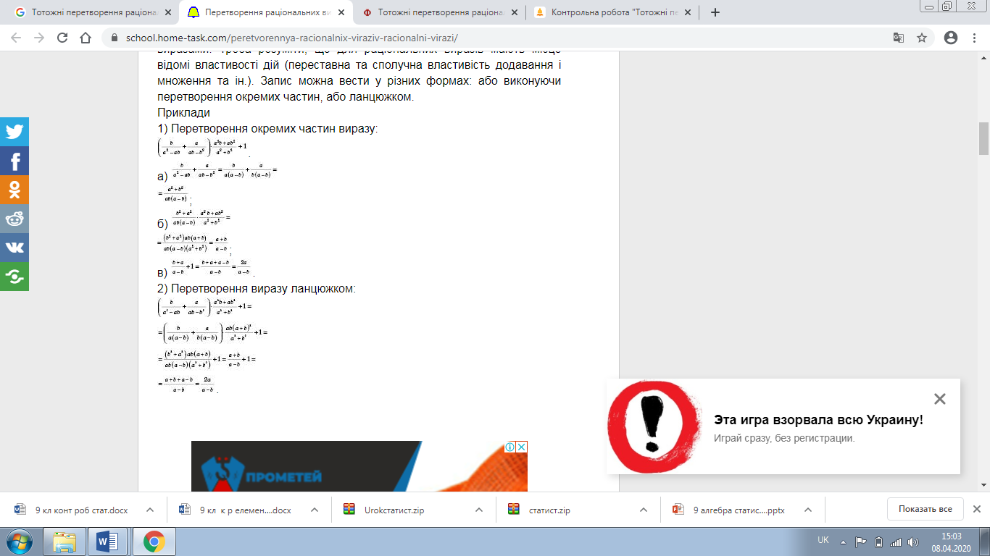



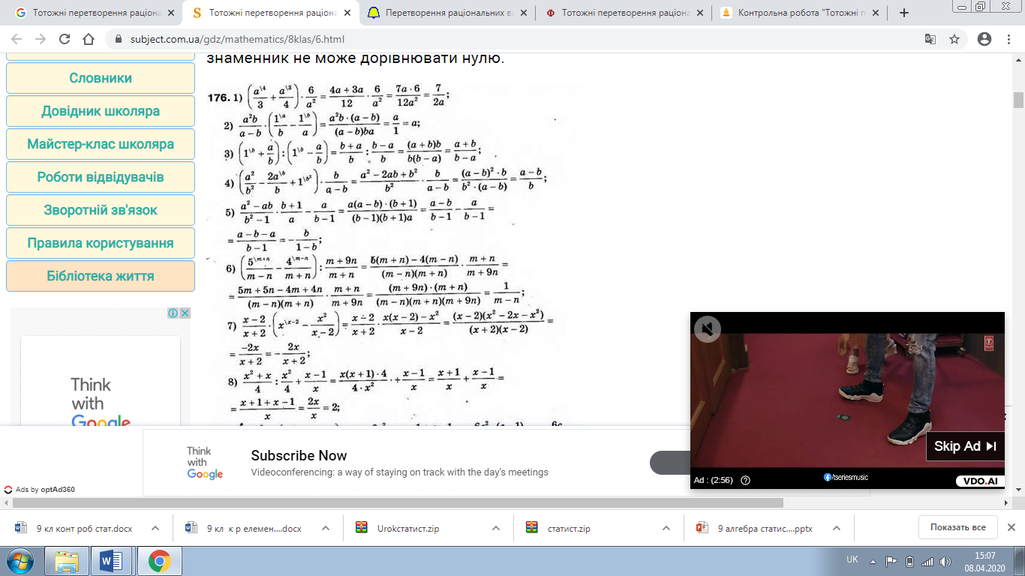

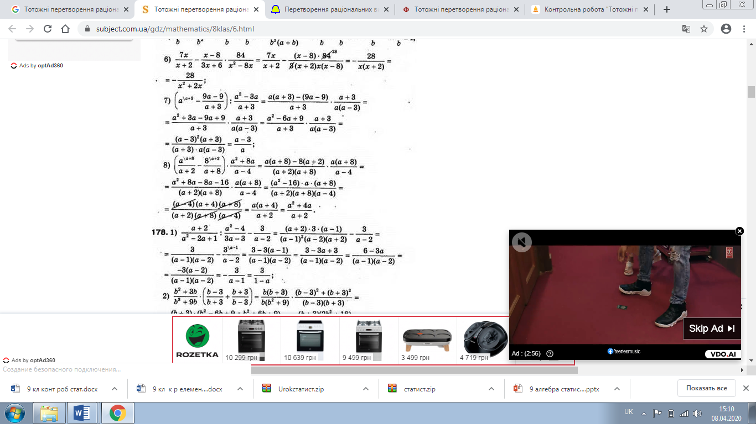

**Розв’язування раціональних рівнянь**

***Приклад .***Розв’язати рівняння https://web.posibnyky.vntu.edu.ua/fmib/6mihalevich_elementarna_matematika_algebra_ch1/26_src/26_image001.png

Розв’язання

Замінивши https://web.posibnyky.vntu.edu.ua/fmib/6mihalevich_elementarna_matematika_algebra_ch1/26_src/26_image003.png, дістанемо рівняння https://web.posibnyky.vntu.edu.ua/fmib/6mihalevich_elementarna_matematika_algebra_ch1/26_src/26_image005.png, звідки знаходимо https://web.posibnyky.vntu.edu.ua/fmib/6mihalevich_elementarna_matematika_algebra_ch1/26_src/26_image007.png Тепер задача звелася до розв’язування сукупності рівнянь 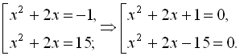 Перше рівняння сукупності має кратний корінь https://web.posibnyky.vntu.edu.ua/fmib/6mihalevich_elementarna_matematika_algebra_ch1/26_src/26_image011.png друге рівняння має корені https://web.posibnyky.vntu.edu.ua/fmib/6mihalevich_elementarna_matematika_algebra_ch1/26_src/26_image013.png.

***Відповідь:****https://web.posibnyky.vntu.edu.ua/fmib/6mihalevich_elementarna_matematika_algebra_ch1/26_src/26_image015.png*

**Розв’язати завдання з ДПА 2014 року**

В. 31 2.2,

В. 33 2.4

В. 34 2.1, 2.2

В. 36 2.3

В. 37 2.4

В. 38 2.4

В. 39 2.1

В. 40 2.2

В. 45 2.4

В. 54 2.2

В. 56 2.2

В. 61 2.2

Зверніть увагу!!!

Звіт уроку № 10-11 з розв’язками сфотографувати та кинути на електронну адресу: [nadya18041979@ukr.net](mailto:nadya18041979@ukr.net) до 18.04. 2020.

**В темі листа вказати прізвище, алгебра чи геометрія, № уроку!!!**

**Урок 12 - 13**

**Записати в класний зошит:**

1. Тему уроку.
2. Розв’язані задачі по темі.
3. Домашнє завдання.

**Класна робота.**

**Тема: «Розв’язування квадратних рівнянь та рівнянь, що зводяться до квадратних»**

***Теоретична частина: (повторення)***

**Рекомендую для перегляду:**

**1.** <https://www.youtube.com/watch?v=Mw1ZlYF7v4k>

**2.** <https://www.youtube.com/watch?v=mHguqrI1h9U>

**3.** <https://www.youtube.com/watch?v=G35Wh5FsQA0>

**4.** <https://www.youtube.com/watch?v=tXumaPeekU4>

***Практична частина:***

**Розв’язати завдання з ДПА 2014 року**

В. 26 2.3,

В. 33 2.3

В. 35 2.4

В. 39 2.3

В. 42 2.2

В. 45 2.2

В. 47 2.4

В. 59 2.3

В. 67 2.4

В. 73 2.3

В. 10 3.3

В. 59 3.3

Зверніть увагу!!!

Звіт уроку №12-13 з розв’язками сфотографувати та кинути на електронну адресу: [nadya18041979@ukr.net](mailto:nadya18041979@ukr.net) до 23.04. 2020.

**В темі листа вказати прізвище, алгебра чи геометрія, № уроку!!!**